**194-F-KeywordTest-A-D-B测试用例文档**

**194-F-KeywordTest-A-D-B**

**测试目标：**验证引号及字符串是否正确高亮

**重要级：**高

**优先级：**高

**测试背景：**所有模块均已完成待验收

**前置条件：**无

**测试环境：**Window 10

**测试阶段：**验收测试

**自动化标识：**False

**测试步骤：**

（1）鼠标点击将光标定位在输入框中；

（2）输入字符

（3）输入两种引号

（4）输入在引号之间输入字符

**预期结果：**

单引号及其中字符显示为黑色，双引号及其中字符显示为蓝色

**预期测试工作量：**5min

**实际结果：**

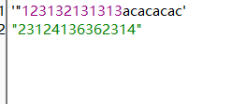

双引号显示为绿色，单引号中字符串未显示为黑色

**测试结论：**

测试有错误，单引号中字符未识别为字符串，双引号及其中内容高亮颜色错误